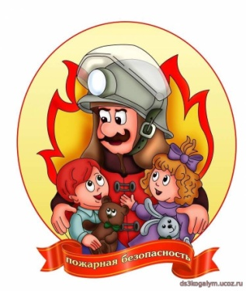
Детям о пожарной безопасности

УВАЖАЕМЫЕ РОДИТЕЛИ!
Прочитайте своим детям информацию, содержащуюся на данной страничке, поговорите с ними об опасности игры с огнем, предотвратите страшную трагедию!
«Чтобы не сгореть!»
ДОРОГИЕ РЕБЯТА!
Пожар – это страшное несчастье. Его последствия измеряются не только деньгами, но и человеческими жизнями. Но если полностью следовать всем правилам противопожарной безопасности, этого можно избежать.
Помните! Чтобы не возник пожар, осторожно обращайтесь с огнем.
Все вы знаете, что «спички детям не игрушка. И это действительно так. Не балуйтесь со спичками, и не давайте шалить подобным образом своим друзьям.
- Без присутствия взрослых не зажигайте спички и свечи.
- Подвалы, сараи и чердаки – не лучшие места для игр, а тем более, если эти игры с огнем.
- В темное время суток не ходите по деревянным постройкам, а если все же придется – воспользуйтесь электрическим фонариком.
- Электроприборы, включенные в сеть, нельзя оставлять без присмотра, потому что они часто становятся причиной пожара.
- Игры с электронагревательными приборами опасны для здоровья, а, в некоторых случаях, и для жизни.
Ребята! Эти правила никогда нельзя забывать, рассказывайте о них своим товарищам и требуйте, чтобы они их тоже соблюдали. Так вы можете спасти свой дом, школу, лагерь и другие помещения от возгорания, и окажете неоценимую помощь в деле предупреждения пожаров работникам противопожарной службы.
Однако не всегда удается предотвратить пожар. Случается, что независимо от наших стараний по профилактике пожаров, возгорание все же происходит. Поэтому, нужно быть готовым к такой ситуации, чтобы не растеряться и действовать быстро и уверенно. Только так вам наверняка удастся спастись от огня, и помочь своим друзьям и близким.
Хорошенько заучите, и никогда не забывайте правила, которые помогут вам, если вдруг случится пожар:
- Спички и зажигалки предназначены для хозяйственных нужд. Они не могут служить предметом для игр, и без надобности их брать и вовсе не стоит.
- Даже одна маленькая искорка может стать причиной большого пожара. Поэтому не допускайте возникновения даже небольшого огня в помещении.
- Оставшись в квартире один, не включай телевизор.
- Если в квартире начался пожар, а взрослых нет, убегай подальше от огня. Если квартира не закрыта, не задумываясь, уходи из квартиры.
- Убегая из горящей комнаты, не забудь закрыть дверь, чтобы огонь не распространился по всей квартире.
- Если дверь дома закрыта, и выйти нет никакой возможности, кричи в окно, зови на помощь.
- Даже если вам очень страшно находиться в горящей квартире, не надо прятаться под кровать, в шкаф или другие тайные места, ведь пожарным будет очень трудно вас тогда найти и спасти.
- Если вы обожгли на огне руку, подставьте ее под поток холодной воды, и зовите взрослых на помощь.
- Если загорелась ваша одежда, падайте на землю или пол, и катайтесь по нему, пока огонь полностью не погаснет.
- Если пожар в вашем подъезде, не выходите из квартиры. Откройте балкон, окно или хотя бы форточку и зовите на помощь.
- Если в доме пожар, не пользуйтесь лифтом. Он может остановиться между этажами, а вы окажетесь в самой настоящей ловушке.
Тушить пожар – дело взрослых, но вызвать пожарников может любой ребенок. Хорошенько заучите номер пожарной охраны. Он не сложный «01». А если у вас есть сотовый телефон, набирайте «112», четко и спокойно произнесите свое имя и адрес, опишите ситуацию, и будьте уверены, к вам на помощь придут обязательно.

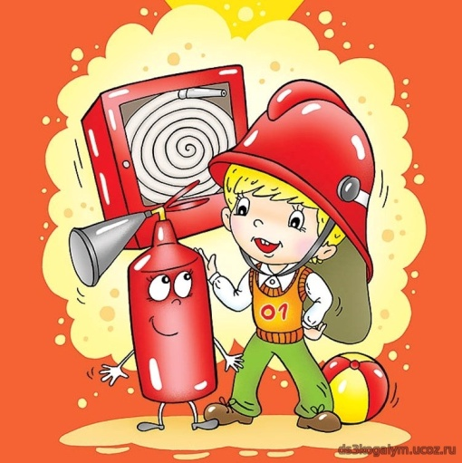
Помогите детям запомнить правила пожарной безопасности
Пожарная безопасность дома (в квартире)
1. Выучите и запишите на листке бумаги ваш адрес и телефон. Положите этот листок рядом с телефонным аппаратом.
2. Не играйте дома со спичками и зажигалками. Это может стать причиной пожара.
3. Уходя из дома или комнаты, не забывайте выключить электроприборы, особенно утюги, обогреватели, телевизор, светильники и т.д.
4. Не суши бельё над плитой. Оно может загореться.
5. В деревне или на даче без взрослых не подходи к печке и не открывай печную дверь. От выпавшего уголька может загореться дом.
6. Ни в коем случае не зажигай фейерверки, свечи или бенгальские огни без взрослых.
Газовая плита
1. Если вы почувствовали запах газа, не включайте свет и электроприборы, не зажигайте спички, а сразу же сообщите об этом взрослым. Срочно проветри комнату.
2. При запахе газа звоните в газовую службу от соседей. Телефон газовой службы 04.
3.Не играй в кухне , особенно при включенной газовой плите.
4. Уходя из дома, проверьте, закрыты ли газовые комфорки.
5. Никогда не висите на газовых трубах.
Электроприборы
1. Не пользуйтесь неисправными электроприборами.
2. Не дотрагивайтесь до электроприборов мокрыми руками.
3. Не пользуйтесь электроприборами в ванной.
4. Не накрывайте лампы и светильники тканью или бумагой.
5. Не оставляйте включенными утюг и др. электроприборы.
Домашние вещи
1 не играйте со спичками, зажигалками, свечами, бенгальскими огнями, петардами.
2. Не играйте с аэрозольными баллончиками.
Пожарная безопасность в деревне
1. В деревне или на даче без взрослых не подходи к печи и не открывай печную дверцу. Оттуда могут выскочить уголёк или искра и стать причиной пожара.
2. Никогда не прикасайся голыми руками к металлическим частям печки. Ты можешь получить серьёзные ожоги.
3. Не трогай без разрешения взрослых печную заслонку.
Пожарная безопасность в лесу
1. Пожар- самая большая опасность в лесу, поэтому не разводи костёр без взрослых.
2. Никогда не балуйся со спичками и не разжигай костёр в сухую и жаркую погоду. Достаточно одной спички или искры от фейерверка, чтобы лес загорелся.
3. Не выжигай траву под деревьями, на прогалинах, на полях и лугах.
4. Не оставляй на полянах бутылки или осколки стекла.
5. Если вы оказались в лесу во время лесного пожара, определите направление ветра и направление распространения огня. Выходите из леса в сторону откуда дует ветер.
6. Выйдя из леса, обязательно сообщи о пожаре взрослым.
При пожаре в квартире
1. Вызовите пожарную охрану по телефону 01.
2. Немедленно покиньте помещение, закройте за собой дверь.
3. Двигайтесь к выходу ползком или пригнувшись.
4. Накройте голову плотной мокрой тканью.
5 Дышите через мокрый носовой платок.
6. Сообщите о пожаре соседям, завитее на помощь.
7. Не пользуйтесь лифтом.

